Kommunstyrelseförvaltningen

Planändring för

Kvarteret Bälgen 8

Arboga kommun, Västmanlands län

Laga krafthandling

Standardförfarande

Vad är en detaljplan?
Genom detaljplaner regleras markens användning och bebyggelsens utformning. Detaljplaner, som ser ut som en slags karta, innehåller juridiskt bindande bestämmelser för var man får bygga, vad byggnader och markområden ska användas till, byggnadshöjder, byggnaders utformning med mera. Byggrätten i detaljplanen anger den maximala grad av bebyggelse som tillåts på en plats. Arboga består av ett lapptäcke av detaljplaner som reglerar vad som får byggas var.
Mer information om hur detaljplaner arbetas fram finns på https://arboga.se/bygga-bo-och-miljo/arboga-vaxer/planering-av-staden/pagaende-detaljplaner.html
Till en detaljplan finns alltid en planbeskrivning. Planbeskrivningen ska förklara detaljplanens syfte, innehåll och hur planen är avsedd att genomföras samt vad genomförandet innebär.
Detaljplanen redovisas i följande handlingar
- Plankarta med bestämmelser, skala 1:1000 (A1) 1:2000 (A3)
- Planbeskrivning
- Fastighetsförteckning

Innehåll
1 Detaljplanens syfte 5
2 Beskrivning av detaljplanen 6
2.1 Lägesbestämning 6
2.2 Markägoförhållanden och areal 6
2.3 Hela detaljplanen 6
2.4 Allmän platsmark 6
2.4.1 Huvudmannaskap 7
2.5 Kvartersmak 7
2.6 Genomförandetid 8
2.7 Ärendeinformation 8
2.8 Motiv till ändring av detaljplan 9
2.9 Planförfarande 9
3 Motiv till detaljplanens regleringar 10
3.1 Motiv till regleringar 10
3.1.1 Användning av Allmän plats 10
3.1.2 Användning av kvartersmark 10
4 Planeringsförutsättningar 11
4.1 Kommunala planeringsförutsättningar 11
4.1.1 Översiktsplan 11
4.1.2 Detaljplan 11
4.2 Riksintressen 11
4.3 Hushållningsbestämmelser 11
4.4 Miljökvalitetsnormer 11
4.5 Risker för människors hälsa 11
4.5.1 Föroreningar 11
4.6 Natur och miljö 12
4.6.1 Natur och vegetation 12
5 Konsekvenser 13
5.1 Natur och Miljö 13
5.1.1 Dagvatten 13
5.1.2 Ställningstagande 4 kap 33 b § plan- och bygglagen (2010:900) 13
5.2 Fysisk miljö 13
5.3 Teknisk försörjning 13
6 Genomförandefrågor 14
6.1 Ansvarsfördelning och huvudmannaskap 14
6.2 Planavtal 14
6.3 Tekniska åtgärder 14
Medverkande tjänstemän 15

Detaljplanens syfte
Syftet med att ändra detaljplanen för kvarteret Bälgen är att minska utbredningen av prickmark längs med Jädersvägen inom fastigheten Bälgen 8. Det finns ett behov av att bygga ut delar av verksamheten som bedrivs på fastigheten och för det ska kunna göras på ett ändamålsenligt sätt behöver en del av prickmarken justeras.

Beskrivning av detaljplanen

Lägesbestämning
Planområdet ligger centralt i Arboga tätort och angränsar till Jädersvägen, Skandiagatan och järnvägen. Planområdet markerat i bilden nedan:
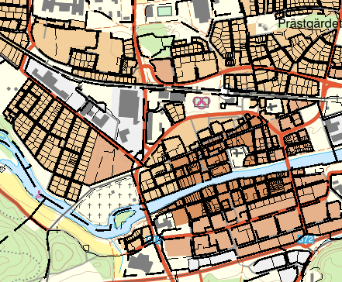

Markägoförhållanden och areal
Planområdet omfattar cirka 10 hektar. De fastigheter som innefattas av detaljplanen är Bälgen 5, 6, 7, 8, och 9 samt delar av fastigheterna Nästkvarn 2:1 och Prästgärdet 1:1.
Fastigheten Nästkvarn 2:1 ägs av kommunen och fastigheten Prästgärdet 1:1 ägs av Trafikverket, resterande fastigheter är privatägda.

Hela detaljplanen
Planändringen är begränsad till allmän platsmark och utbredningen av prickmark inom fastigheten Bälgen 8.

Allmän platsmark
I detaljplan EII-1/1982 finns Park eller plantering planlagt längs med Jädersvägen som är planlagd som Gata eller torg. Gatan och Parken skiljs åt av en områdesgräns från vilken mindre avvikelser i vissa fall får göras.
Inom den yta som är planlagd för Park finns gång- och cykelbanor som i och med planändringen i stället kommer att planläggas som Lokalgata.

Bilden nedan visar de ytor som är planlagd för Park eller plantering som i och med planändringen blir en del av Lokalgata.
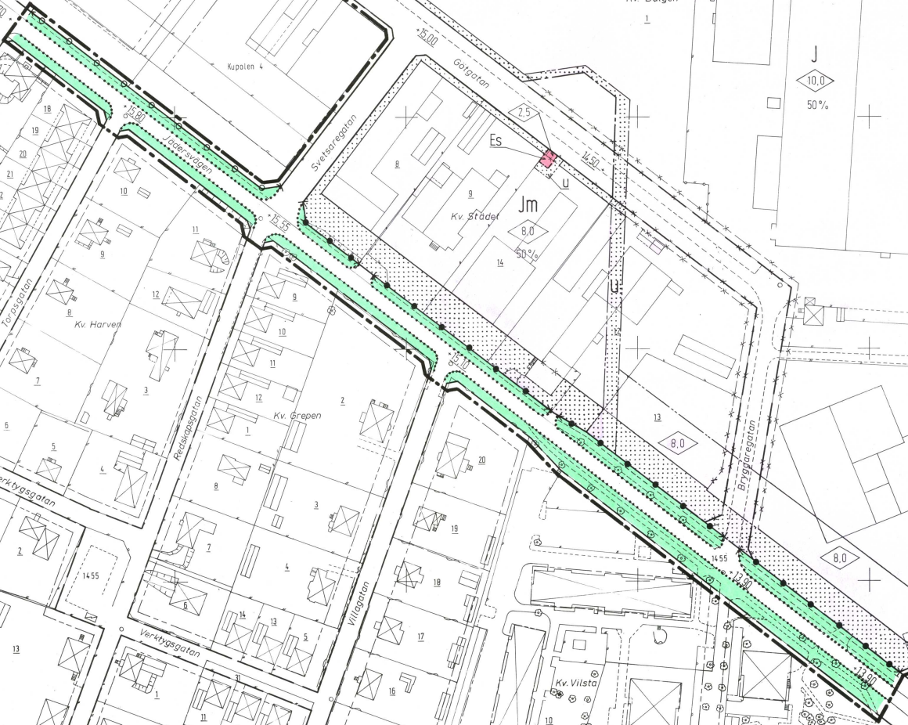

Huvudmannaskap
Kommunen är huvudman för allmän platsmark

Kvartersmak
Inom fastigheten Bälgen 8 tas en bit av prickmarken bort enligt den skrafferade ytan i bilden nedan:
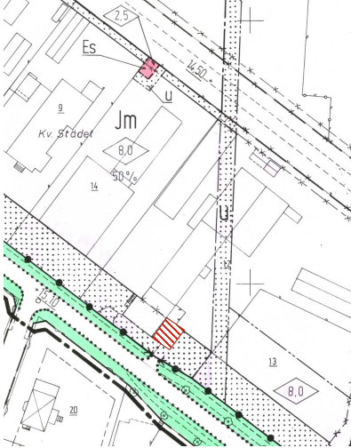
Inga förändringar sker av kvartersmarkens reglering av egenskapsbestämmelser eller användning.

Genomförandetid
Genomförandetiden är 5 år efter det att planen vunnit laga kraft och gäller för fastigheterna Bälgen 8 och Nästkvarn 2:1 där ändringar genomförts.

Ärendeinformation
Planändringen har varit ute på samråd mellan från den 6 mars till och med den 24 mars 2023. Därefter har planförslaget genomgått mindre förändringar inför att det varit ute på granskning mellan den 5 april och 26 april 2023. Efter granskningsperioden kommer planändringen att genomgå eventuella förändringar. Därefter föreslås detaljplanen antas i kommunstyrelsen. Efter att detaljplanen antagits i kommunstyrelsen följer tre veckors överklagande tid innan detaljplanen vinner laga kraft. Detaljplanen vann laga kraft den 16 juni 2023.
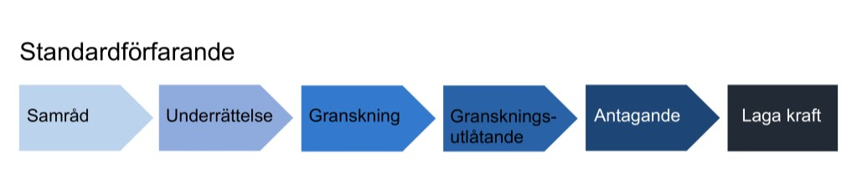

Motiv till ändring av detaljplan
Kommunens bedömning är att ändring av detaljplan är lämpligt att använda då det främst rör sig om ändringar av egenskapsbestämmelser.
Ändringen av Park eller plantering av gata genomförs för att bättre stämma överens med hur användningen ser ut i verkligheten.

Planförfarande
Planändringen handläggs enligt PBL, 2010:900 med standardförfarande. Konsekvenserna av planändringen bedöms vara förenliga med översiktsplanen och bedöms inte medföra betydande miljöpåverkan eller vara av betydande intresse för allmänheten eller i stor betydelse i övrigt.
Planbeskrivningen har utformats i enlighet med Boverkets föreskrifter om planbeskrivning BFS 2020:8.

Motiv till detaljplanens regleringar

Motiv till regleringar

Användning av Allmän plats
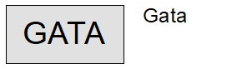 Lokalgata som ersätter Park eller plantering.

De planlagda ytorna för Park omfattar främst gång- och cykelvägar som utgör en del av gaturummet. I plan EII-1/1981 skiljs de åt från Gata med områdesgräns från vilken mindre avvikelser får göras.
För att öka tydligheten gällande gränsdragning mellan användningsytor och för att användningsbestämmelsen ska passa bättre med verkligheten planläggs det som tidigare var Park och plantering som en del av Lokalgata.

Användning av kvartersmark
Prickmark som utgår att gälla.

Prickmarken inom fastigheten Bälgen 8 justeras vid befintlig bebyggelse för att möjliggöra för en utbyggnation.

Planeringsförutsättningar

Kommunala planeringsförutsättningar

Översiktsplan
Kommunens gällande översiktsplan pekar ut planområdet som ett verksamhets- och industriområde. Planändringen är förenlig med översiktsplanens intentioner för planområdet.

Detaljplan
Gällande detaljplan för kvarteret Bälgen är detaljplan EII-1/1981. Detaljplanen medger för Småindustri på fastigheterna Bälgen 6, 7 och 8. Bälgen 9 och delar av Bälgen 8 är planlagd för Industri. Fastigheten Prästgärdet 1:1 är planlagd som Järnväg. Fastigheten Nästkvarn 2:1 är planlagd som allmän platsmark, Gata eller torg och Park eller plantering.

Riksintressen
Planområdet berörs inte av något riksintresse.

Hushållningsbestämmelser
Planområdet berör inte områden som omfattas av hushållningsbestämmelser.

Miljökvalitetsnormer
Planändringen ökar inte de befintliga byggrätterna och bedöms därför inte påverka vare sig luft- eller vattenkvaliteten negativt.

Risker för människors hälsa

Föroreningar
Inom fastigheten Bälgen 8 finns en misstänkt förorening från tidigare bilvårdsanläggning och åkeri samt konstaterade förhöjda värden av halogenerade lösningsmedel.
Planändringen bedöms inte påverka föroreningssituationen. Det finns ingen kännedom om att de verksamheter som förorsakat föroreningarna bedrivits på den yta där prickmarken tas bort.
Vid markarbeten inom fastigheten Bälgen 8 ska kontakt tas med Västra Mälardalens Myndighetsförbund. Om misstänkta markföroreningar upptäcks vid markarbete eller schaktning ska arbetet avbrytas och Västra Mälardalens Myndighetsförbund informeras.

Natur och miljö

Natur och vegetation
Längs med Jädersvägen, planlagt som Lokalgata, finns en allé. Alléer är biotopsskyddade och det krävs dispens för att göra ingrepp som påverkar allén negativt.

Konsekvenser

Natur och Miljö

Dagvatten
Planändringen ger inte någon ökad byggrätt utan möjliggör endast för bebyggelse på en yta som i dagsläget är hårdgjord. Ett genomförande av planändringen bedöms därför inte leda till någon förändring gällande hantering av dagvatten.

Ställningstagande 4 kap 33 b § plan- och bygglagen (2010:900)
En undersökning om betydande miljöpåverkan har genomförts i enlighet med Miljöbalken (1998:808) 6 kap. 5 §. Den sammanvägda bedömningen utifrån undersökningen är att detaljplanen inte antas medföra betydande miljöpåverkan som föranleder en miljökonsekvensbeskrivning.

Fysisk miljö
Planändringen medför ingen förändring för den fysiska miljön.

Teknisk försörjning
Den tekniska försörjningen är väl utbyggd. Planändringen medför ingen förändring för den tekniska försörjningen.

Genomförandefrågor

Ansvarsfördelning och huvudmannaskap
Privata fastighetsägare ansvarar för och bekostar genomförandet av planändringen inom kvartersmark. Arboga kommun ansvarar för genomförandet av planändringen på allmän platsmark.

Planavtal
Ett planavtal har tecknats mellan Arboga kommun och TBO Haglinds AB. I planavtalet regleras att Arboga kommun tar fram detaljplanen som bekostas av den sökande.

Tekniska åtgärder
Inga särskilda tekniska åtgärder krävs för genomförandet av planändringen.

Medverkande tjänstemän
Detaljplanen är framtagen av Kommunstyrelseförvaltningen, Arboga kommun, genom planarkitekt Hans Nilsson.

Anders Neuman  Kommundirektör | Hans Nilsson  Planarkitekt

